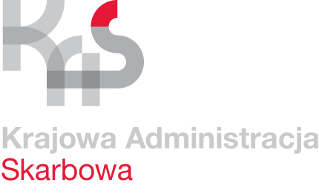 | Karta Usług
 | Potwierdzenie nadania Numeru Identyfikacji Podatkowej

Co chcę załatwić? | Zaświadczenie o nadaniu NIP / informację o nadaniu NIP
Kogo dotyczy? | Podatników dla których identyfikatorem podatkowym jest NIP, chcących potwierdzić nadanie NIP
Jakie dokumenty muszę wypełnić? | 1. Wniosek o wydanie zaświadczenia / informacji o nadanym numerze identyfikacji podatkowej - formularz NIP-5/W
Wymagane opłaty? | - Opłata skarbowa w wysokości 21 zł; od wydania zaświadczenia potwierdzającego nadanie NIP podmiotowi, który się nim posługuje, lub od wydania informacji o nadaniu NIP podmiotowi, o którego numer identyfikacji podatkowej wystąpiono  - Opłaty można dokonać przelewem na rachunek bankowy Urzędu Miasta Malbork nr rachunku 21 1020 1811 0000 0102 0339 9607 z dopiskiem „opłata za zaświadczenie NIP”.
Gdzie załatwić sprawę? | Urząd Skarbowy w Malborku  ul. Kopernika 10  82-200 Malbork
Sposób załatwienia sprawy? | 1. Na podstawie złożonego wniosku NIP-5/W w przypadku podmiotu, którego dotyczy nadany NIP - Naczelnik Urzędu Skarbowego wydaje zaświadczenie o nadanym NIP.  2. Na podstawie złożonego wniosku NIP-5/W przez osobę trzecią - Naczelnik Urzędu Skarbowego wydaje informację o nadanym NIP.
Jaki jest czas realizacji? | Bez zbędnej zwłoki, jednak nie później niż w terminie 7 dni od daty złożenia wniosku.
Jak się odwołać? | Nie dotyczy
Informacje dodatkowe | Szczegółowe informacje w sprawie można uzyskać pod numerem telefonu – informacja podatkowa KAS: 22 330 03 30 (z telefonów komórkowych), 801055055 (z telefonów stacjonarnych), +48 22 330 03 30 (z zagranicy) .
Akty prawne | - Ustawa o zasadach ewidencji i identyfikacji podatników i płatników.  - Ustawa o opłacie skarbowej

